TRƯỜNG ĐẠI HỌC KỸ THUẬT CÔNG NGHIỆP
KHOA ĐIỆN TỬ


BÀI TẬP LỚN

NGÀNH : KỸ THUẬT MÁY TÍNH
HỆ : ĐẠI HỌC CHÍNH QUY
ĐỀ TÀI: QUẢN LÝ NGÂN HÀNG ĐA CHI NHÁNH

THÁI NGUYÊN-2026
TRƯỜNG ĐẠI HỌC KỸ THUẬT CÔNG NGHIỆP
KHOA ĐIỆN TỬ


MÔN: HỆ QUẢN TRỊ CƠ SỞ DỮ LIỆU PHÂN TÁN
BỘ MÔN : CÔNG NGHỆ THÔNG TIN
ĐỀ TÀI: QUẢN LÝ NGÂN HÀNG ĐA CHI NHÁNH

GIÁO VIÊN HƯỚNG DẪN | : | TH.S NGUYỄN THỊ HƯƠNG
HỌ VÀ TÊN SINH VIÊN | : | THÂN NHÂN THÀNH
LỚP | : | K58KTP
MSSV | : | K225480106059
THÁI NGUYÊN-2026
TRƯỜNG ĐHKTCN | CỘNG HOÀ XÃ HỘI CHỦ NGHĨA VIỆT NAM
KHOA ĐIỆN TỬ | Độc lập - Tự do - Hạnh phúc
BÀI TẬP LỚN
MÔN HỌC : HỆ QUẢN TRỊ CƠ SỞ DỮ LIỆU PHÂN TÁN
BỘ MÔN: CÔNG NGỆ THÔNG TIN
Sinh viên : Thân Nhân Thành……………… Lớp: K58KTP.01
Giáo viên: ThS Nguyễn Thị Hương
Tên đề tài : Quản lý ngân hàng đa chi nhánh

GIÁO VIÊN
(Ký và ghi rõ họ tên)

NHẬN XÉT CỦA GIÁO VIÊN
……………………………………………………………………………………………………………………………………………………………………………………………………………………………………………………………………………………………………………………………………………………………………………………………………………………………………………………………………………………………………………………………………………………………………………………………………………………………………………………………………………………………………………………………………………………………………………………………………………………………………………………………………………………

GIÁO VIÊN
(Ký và ghi rõ họ tên)

LỜI MỞ ĐẦU
Trong bối cảnh công nghệ thông tin phát triển mạnh mẽ, các tổ chức tài chính ngân hàng ngày càng phải đối mặt với yêu cầu xử lý khối lượng dữ liệu khổng lồ, phân tán trên nhiều địa điểm địa lý khác nhau. Hệ quản trị cơ sở dữ liệu phân tán (Distributed DBMS) đã trở thành nền tảng công nghệ thiết yếu giúp đảm bảo tính toàn vẹn, nhất quán và hiệu năng cao cho các hệ thống như vậy.
Bài tập lớn này trình bày quá trình thiết kế và triển khai hệ thống quản lý ngân hàng đa chi nhánh sử dụng SQL Server 2022 với hai kỹ thuật cốt lõi của cơ sở dữ liệu phân tán: Linked Server (liên kết máy chủ cho phép truy vấn chéo site) và Transactional Replication (nhân bản giao dịch đảm bảo đồng bộ dữ liệu tự động).
Hệ thống được xây dựng và kiểm thử trên môi trường thực nghiệm gồm 2 máy ảo VMware, mô phỏng 2 chi nhánh ngân hàng tại Hà Nội và TP. Hồ Chí Minh, kết nối qua mạng nội bộ NAT.
Do giới hạn về thời gian và điều kiện thực nghiệm, bài tập lớn chắc chắn còn những thiếu sót nhất định. Kính mong nhận được sự đánh giá và góp ý của ThS. Nguyễn Thị Hương để đề tài được hoàn thiện hơn.

MỤC LỤC
LỜI MỞ ĐẦU 6
MỤC LỤC 7
DANH MỤC HÌNH ẢNH 8
CHƯƠNG 1. ĐẶT VẤN ĐỀ 9
1.1. Nhu cầu thực tế của hệ thống 9
1.2. Lý do cần dùng cơ sở dữ liệu phân tán 9
1.3. Mô tả bài toán 10
1.4. Các đối tượng sử dụng 11
CHƯƠNG 2. PHÂN TÍCH VÀ THIẾT KẾ HỆ THỐNG 12
2.1. Phân tích hệ thống 12
2.1.1. Các chức năng của hệ thống 12
2.1.2. Phân quyền người dùng 12
2.1.3. Phân tích dữ liệu 12
2.1.4. ERD – Mô hình thực thể liên kết 13
2.1.5. Tần suất truy cập tại các site 13
2.2. Thiết kế hệ thống 14
2.2.1. Thiết kế mạng tổng thể 14
2.2.2. Thiết kế cơ sở dữ liệu 15
2.2.3. Thiết kế cơ sở dữ liệu phân tán 18
2.2.4. Thiết kế nhân bản và đồng bộ 20
2.2.5. Thiết kế vật lý tại từng site 21
2.3. Thiết kế kiến trúc hệ thống 22
CHƯƠNG 3. CÀI ĐẶT THỰC TẾ 23
3.1. Cài đặt môi trường mạng 23
3.2. Cài SQL Server 2022 Express 24
3.3. Tạo Database và Script SQL 24
3.4. Tạo Linked Server 27
3.5. Tạo Replication 29
3.6. Kiểm tra hoạt động hệ thống 33
CHƯƠNG 4. KẾT LUẬN 36
TÀI LIỆU THAM KHẢO 38

DANH MỤC HÌNH ẢNH
Hình 2.1: Mô hình ERD hệ thống ngân hàng đa chi nhánh 13
Hình 2.2: Sơ đồ mạng tổng thể 15
Hình 2.3: Sơ đồ định vị dữ liệu phân tán 19
Hình 2.4: Lược đồ ánh xạ dữ liệu 20
Hình 3.1: Cấu hình mạng VMware NAT 23
Hình 3.2: Cài đặt SQL Server 2022 Express 24
Hình 3.3: Tạo database và nhập dữ liệu tại chi nhánh Hà Nội và Tp.HCM 27
Hình 3.4: Cấu hình Linked Server 29
Hình 3.5: Tạo Replication – Publisher 32
Hình 3.6: Tạo Replication – Subscriber 33
Hình 3.7: Kết quả kiểm tra đồng bộ dữ liệu 35

CHƯƠNG 1. ĐẶT VẤN ĐỀ

1.1. Nhu cầu thực tế của hệ thống
Hiện nay, các ngân hàng thương mại tại Việt Nam đều hoạt động theo mô hình đa chi nhánh, với các văn phòng và phòng giao dịch trải rộng trên nhiều tỉnh thành. Mỗi ngày, hàng triệu giao dịch được thực hiện đồng thời tại các chi nhánh khác nhau, đòi hỏi hệ thống dữ liệu phải đảm bảo tính chính xác, nhất quán và hoạt động liên tục.
Cụ thể, hệ thống quản lý ngân hàng trong bài toán này cần đáp ứng các yêu cầu nghiệp vụ sau: quản lý toàn bộ thông tin cá nhân, lịch sử giao dịch và trạng thái tài khoản của từng khách hàng tại từng chi nhánh; mở và theo dõi số dư tài khoản thanh toán và tài khoản tiết kiệm theo thời gian thực; ghi nhận đầy đủ và chính xác mọi phát sinh tài chính bao gồm gửi tiền, rút tiền và chuyển tiền liên chi nhánh; quản lý nhân viên và phân công họ theo từng đơn vị chi nhánh; đồng thời đảm bảo dữ liệu giữa hai chi nhánh Hà Nội và TP. Hồ Chí Minh luôn nhất quán và hỗ trợ báo cáo tổng hợp toàn hệ thống theo thời gian thực.

1.2. Lý do cần dùng cơ sở dữ liệu phân tán
Theo Özsu & Valduriez (2020), cơ sở dữ liệu phân tán (Distributed Database – DDB) là một tập hợp các cơ sở dữ liệu có liên quan logic với nhau, được phân tán trên nhiều máy tính trong một mạng máy tính. Nếu sử dụng một máy chủ cơ sở dữ liệu tập trung duy nhất, toàn bộ hệ thống sẽ phụ thuộc vào một điểm duy nhất đó – khi máy chủ gặp sự cố, cả hai chi nhánh đều tê liệt. Ngoài ra, mọi truy vấn từ chi nhánh TP.HCM đều phải đi qua đường mạng dài tới Hà Nội, gây độ trễ cao trong giờ cao điểm.
Việc triển khai CSDL phân tán giải quyết triệt để các vấn đề trên. Mỗi chi nhánh lưu dữ liệu cục bộ tại chính mình, giúp truy vấn nhanh hơn và giảm tải đường truyền. Khi một site gặp lỗi, site còn lại vẫn hoạt động bình thường nhờ tính độc lập vật lý. Đặc biệt, nhờ tính trong suốt vị trí (Location Transparency), khách hàng giao dịch tại chi nhánh Hà Nội vẫn có thể tra cứu tài khoản mở tại TP.HCM mà không cần biết dữ liệu đang nằm ở server nào – hệ thống tự động xử lý thông qua Linked Server.
Lợi ích CSDL phân tán | Giải thích cụ thể
Mỗi site lưu dữ liệu cục bộ của mình | Giảm phụ thuộc vào đường truyền mạng, truy vấn nhanh hơn
Không còn điểm nghẽn cổ chai duy nhất | Phân tán tải xử lý, tăng hiệu năng toàn hệ thống
Truy vấn dữ liệu ngay tại site cục bộ | Tốc độ phản hồi nhanh, đặc biệt trong giờ cao điểm
Khi HN gặp lỗi, HCM vẫn hoạt động | Tăng khả năng sẵn sàng và dự phòng hệ thống
Replication đồng bộ dữ liệu dùng chung | Bảng ChiNhanh luôn nhất quán ở cả 2 site
Kiến trúc tự nhiên cho ngân hàng đa site | Dễ mở rộng khi bổ sung chi nhánh mới

1.3. Mô tả bài toán
Hệ thống được xây dựng gồm hai chi nhánh ngân hàng, mỗi chi nhánh chạy trên một máy ảo VMware riêng biệt có cài SQL Server 2022 Express. Chi nhánh Hà Nội (VM1) đóng vai trò là Publisher trong cơ chế nhân bản và là server chính của hệ thống, sử dụng database NganHang_HN với địa chỉ IP 192.168.114.128. Chi nhánh TP. Hồ Chí Minh (VM2) đóng vai trò Subscriber, sử dụng database NganHang_HCM với địa chỉ IP 192.168.114.129. Hai máy ảo kết nối với nhau qua mạng NAT của VMware Workstation.
Mỗi chi nhánh quản lý dữ liệu riêng của mình bao gồm danh sách nhân viên, khách hàng đăng ký tại chi nhánh đó, các tài khoản ngân hàng thuộc về khách hàng cục bộ và toàn bộ giao dịch phát sinh. Dữ liệu được lưu phân tán tại từng site nhưng vẫn có thể liên kết với nhau thông qua Linked Server để truy vấn chéo site và đồng bộ dữ liệu dùng chung qua SQL Server Replication.

1.4. Các đối tượng sử dụng
Hệ thống phục vụ ba nhóm người dùng chính với phạm vi quyền hạn khác nhau. Quản trị viên hệ thống (Admin) có toàn quyền trên cả hai site, chịu trách nhiệm theo dõi và giám sát đồng bộ dữ liệu, cấu hình Replication và Linked Server, cũng như cấp quyền và quản lý tài khoản cho người dùng khác. Nhân viên ngân hàng được phép thêm và sửa thông tin khách hàng trong phạm vi chi nhánh mình, tạo và quản lý tài khoản ngân hàng, thực hiện các giao dịch gửi tiền, rút tiền và chuyển khoản, đồng thời tra cứu thông tin khách hàng liên chi nhánh qua Linked Server. Khách hàng chỉ có quyền xem thông tin tài khoản cá nhân, kiểm tra số dư và theo dõi lịch sử giao dịch của mình.

CHƯƠNG 2. PHÂN TÍCH VÀ THIẾT KẾ HỆ THỐNG

2.1. Phân tích hệ thống

2.1.1. Các chức năng của hệ thống
Hệ thống gồm năm nhóm chức năng: quản lý khách hàng, quản lý tài khoản, quản lý giao dịch, quản lý nhân viên và đồng bộ dữ liệu. Các chức năng hỗ trợ quản lý thông tin khách hàng, tài khoản, giao dịch ngân hàng, nhân sự và đảm bảo dữ liệu được đồng bộ giữa hai site thông qua Replication và Linked Server.

2.1.2. Phân quyền người dùng
Chức năng | Admin | Nhân viên | Khách hàng
Quản lý khách hàng (CRUD) | ✓ | ✓
Mở / khóa tài khoản | ✓ | ✓
Thực hiện giao dịch | ✓ | ✓
Xem thông tin tài khoản bản thân | ✓ | ✓ | ✓
Xem lịch sử giao dịch bản thân | ✓ | ✓ | ✓
Quản lý nhân viên | ✓
Cấu hình Linked Server / Replication | ✓
Xem báo cáo toàn hệ thống | ✓

2.1.3. Phân tích dữ liệu
Hệ thống gồm năm bảng dữ liệu chính, được phân loại thành hai nhóm theo chiến lược lưu trữ trong hệ phân tán. Bảng ChiNhanh lưu thông tin về các chi nhánh ngân hàng và được nhân bản đầy đủ tại cả hai site vì cả hai đều cần tra cứu thường xuyên. Bốn bảng còn lại gồm KhachHang, TaiKhoan, GiaoDich và NhanVien đều được phân mảnh ngang theo chi nhánh, nghĩa là mỗi site chỉ lưu dữ liệu của chi nhánh mình, đảm bảo tính cục bộ và hiệu năng truy vấn cao.
Quan hệ giữa các bảng tuân theo mô hình chuẩn: một chi nhánh có nhiều khách hàng (1:N), một khách hàng có nhiều tài khoản (1:N), một tài khoản có nhiều giao dịch (1:N), và một chi nhánh quản lý nhiều nhân viên (1:N).

2.1.4. ERD – Mô hình thực thể liên kết
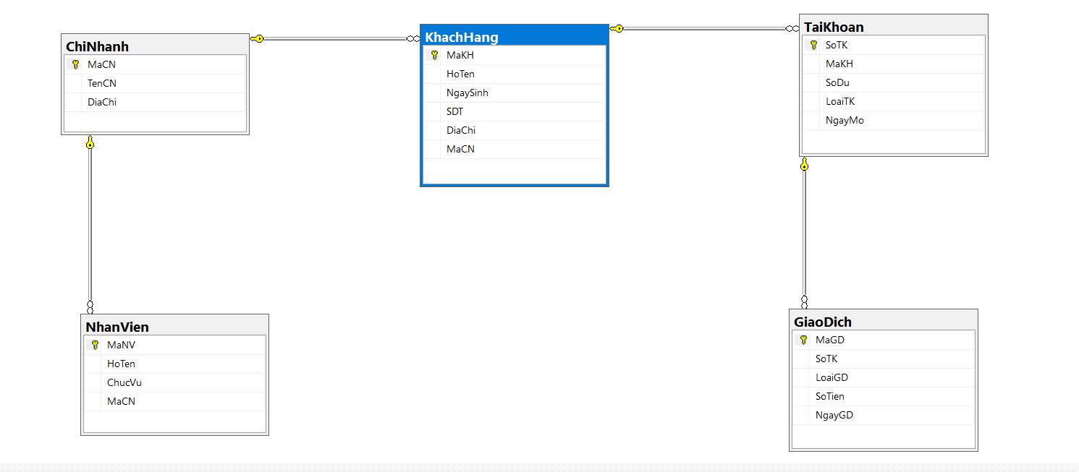
Hình 2.1: Mô hình ERD hệ thống ngân hàng đa chi nhánh
ChiNhanh | → (1:N) | KhachHang | → (1:N) | TaiKhoan
MaCN (PK) |  | MaKH (PK) |  | SoTK (PK)
TenCN |  | HoTen |  | MaKH (FK)
DiaChi |  | SDT / DiaChi |  | SoDu / LoaiTK

2.1.5. Tần suất truy cập tại các site
Phân tích tần suất truy cập cho thấy trên 80% các thao tác được thực hiện hoàn toàn trên dữ liệu cục bộ của từng site, chỉ khoảng 20% cần truy cập chéo site. Điều này khẳng định chiến lược phân mảnh ngang theo chi nhánh là lựa chọn tối ưu cho bài toán hiện tại
Chức năng | Site Hà Nội (VM1) | Site TP.HCM (VM2)
Tra cứu khách hàng cục bộ | Cao | Cao
Giao dịch gửi/rút tiền | Cao | Cao
Chuyển khoản liên chi nhánh | Trung bình | Trung bình
Tra cứu dữ liệu chi nhánh khác | Thấp | Thấp
Báo cáo tổng hợp toàn hệ thống | Cao (Admin) | Thấp
Nhận xét: Tần suất truy cập dữ liệu cục bộ chiếm trên 80%, chỉ khoảng 20% thao tác cần truy cập cross-site → phân mảnh theo chi nhánh là phù hợp và tối ưu nhất.

2.2. Thiết kế hệ thống

2.2.1. Thiết kế mạng tổng thể
Hệ thống sử dụng VMware Workstation để tạo hai máy ảo kết nối qua mạng NAT (VMnet8) với dải địa chỉ 192.168.114.0/24. VM1 đại diện cho chi nhánh Hà Nội với địa chỉ IP 192.168.114.128, cài SQL Server 2022 Express, đóng vai trò Publisher và Distributor trong cơ chế nhân bản. VM2 đại diện cho chi nhánh TP.HCM với địa chỉ IP 192.168.114.129, đóng vai trò Subscriber. Cả hai máy ảo đều cài Windows, được cấp 4GB RAM và 60GB ổ cứng.

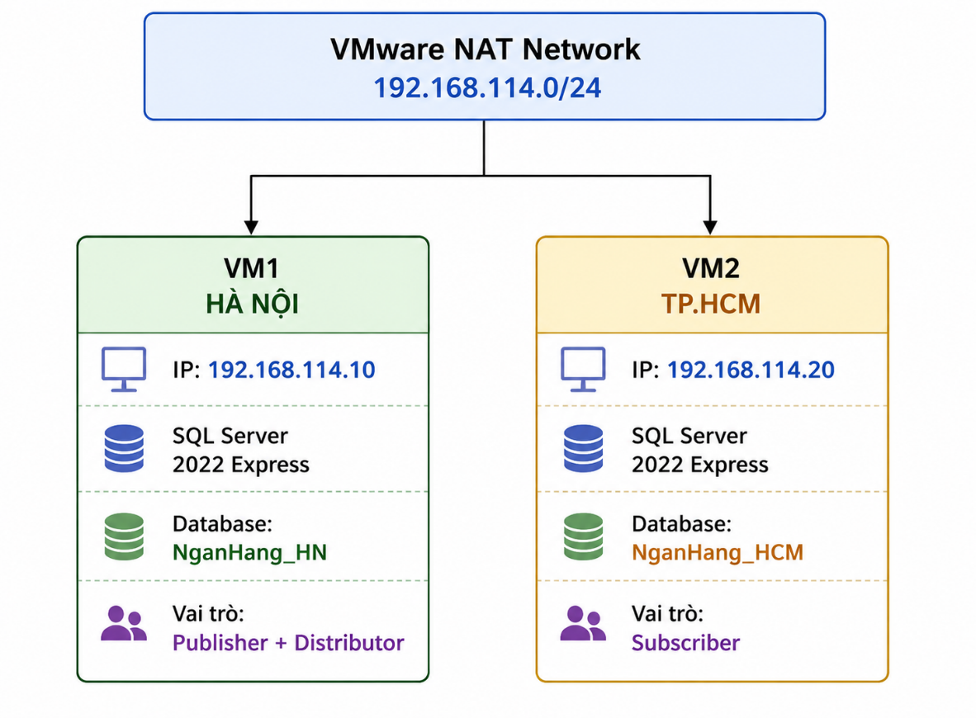
Hình 2.2: Sơ đồ mạng tổng thể
Thông số | VM1 – Hà Nội | VM2 – TP.HCM
Hệ điều hành | Windows Server 2019 / Win 10 | Windows Server 2019 / Win 10
RAM | 4 GB | 4 GB
Ổ cứng | 60 GB | 60 GB
IP Address | 192.168.114.128 | 192.168.114.129
SQL Server | 2022 Express | 2022 Express
Database | NganHang_HN | NganHang_HCM
Vai trò | Publisher + Distributor | Subscriber

2.2.2. Thiết kế cơ sở dữ liệu
Năm bảng trong hệ thống được thiết kế với kiểu dữ liệu phù hợp nghiệp vụ ngân hàng. Đáng chú ý là các cột lưu số tiền đều dùng kiểu DECIMAL(18,2) thay vì FLOAT để tránh sai số làm tròn trong tính toán tài chính. Các khóa ngoại được khai báo đầy đủ để đảm bảo tính toàn vẹn tham chiếu giữa các bảng
Bảng ChiNhanh
Tên cột | Kiểu dữ liệu | Ràng buộc | Mô tả
MaCN | INT | PRIMARY KEY | Mã chi nhánh
TenCN | NVARCHAR(100) | NOT NULL | Tên chi nhánh
DiaChi | NVARCHAR(200) |  | Địa chỉ chi nhánh
SoDienThoai | VARCHAR(15) |  | Số điện thoại
Bảng KhachHang
Tên cột | Kiểu dữ liệu | Ràng buộc | Mô tả
MaKH | INT | PRIMARY KEY | Mã khách hàng
HoTen | NVARCHAR(100) | NOT NULL | Họ và tên
SDT | VARCHAR(15) |  | Số điện thoại
DiaChi | NVARCHAR(200) |  | Địa chỉ
MaCN | INT | FK → ChiNhanh | Mã chi nhánh đăng ký

Bảng TaiKhoan
Tên cột | Kiểu dữ liệu | Ràng buộc | Mô tả
SoTK | INT | PRIMARY KEY | Số tài khoản
MaKH | INT | FK → KhachHang | Chủ tài khoản
SoDu | DECIMAL(18,2) | DEFAULT 0 | Số dư hiện tại
LoaiTK | NVARCHAR(50) |  | Thanh toán / Tiết kiệm
Bảng GiaoDich
Tên cột | Kiểu dữ liệu | Ràng buộc | Mô tả
MaGD | INT | PRIMARY KEY | Mã giao dịch
SoTK | INT | FK → TaiKhoan | Tài khoản liên quan
SoTien | DECIMAL(18,2) | NOT NULL | Số tiền giao dịch
LoaiGD | NVARCHAR(50) |  | GuiTien/RutTien/ChuyenKhoan
NgayGD | DATETIME | DEFAULT GETDATE() | Ngày giờ giao dịch
GhiChu | NVARCHAR(200) |  | Ghi chú thêm

Bảng NhanVien
Tên cột | Kiểu dữ liệu | Ràng buộc | Mô tả
MaNV | INT | PRIMARY KEY | Mã nhân viên
HoTen | NVARCHAR(100) | NOT NULL | Họ và tên
ChucVu | NVARCHAR(50) |  | Chức vụ
MaCN | INT | FK → ChiNhanh | Chi nhánh làm việc
TaiKhoanDangNhap | VARCHAR(50) | UNIQUE | Tên đăng nhập

2.2.3. Thiết kế cơ sở dữ liệu phân tán
Lược đồ phân mảnh (Fragmentation Schema). Chiến lược phân mảnh ngang (Horizontal Fragmentation) được áp dụng: dữ liệu của mỗi bảng được chia thành các mảnh dựa trên điều kiện MaCN. Ba nguyên tắc phân mảnh đúng đắn được đảm bảo đầy đủ: tính đầy đủ (mọi bản ghi đều thuộc đúng một mảnh, không mất dữ liệu), tính tái thiết (R = F_HN ∪ F_HCM, phép UNION ALL khôi phục lại bảng gốc hoàn chỉnh) và tính tách biệt (khách hàng HN và khách hàng HCM không trùng nhau). Bảng ChiNhanh là ngoại lệ – không phân mảnh mà được nhân bản đầy đủ ở cả hai site vì cả hai đều cần tra cứu thông tin chi nhánh thường xuyên.

-- Phân mảnh bảng KhachHang:
F_KH_HN = σ(MaCN = 1)(KhachHang) -- Lưu tại VM1 – Hà Nội
F_KH_HCM = σ(MaCN = 2)(KhachHang) -- Lưu tại VM2 – TP.HCM

-- Phân mảnh dẫn xuất bảng TaiKhoan (theo KhachHang):
F_TK_HN = TaiKhoan ⋈ F_KH_HN -- Lưu tại VM1
F_TK_HCM = TaiKhoan ⋈ F_KH_HCM -- Lưu tại VM2

-- Phân mảnh dẫn xuất bảng GiaoDich (theo TaiKhoan):
F_GD_HN = GiaoDich ⋈ F_TK_HN -- Lưu tại VM1
F_GD_HCM = GiaoDich ⋈ F_TK_HCM -- Lưu tại VM2

Lược đồ ánh xạ (Allocation Schema). Bảng dưới đây thể hiện vị trí lưu trữ vật lý của từng mảnh dữ liệu trong hệ thống.
Mảnh dữ liệu | Lưu tại | Ghi chú
F_KH_HN (KhachHang MaCN=1) | VM1 – NganHang_HN | Mảnh chính
F_KH_HCM (KhachHang MaCN=2) | VM2 – NganHang_HCM | Mảnh chính
F_TK_HN | VM1 – NganHang_HN | Mảnh chính
F_TK_HCM | VM2 – NganHang_HCM | Mảnh chính
F_GD_HN | VM1 – NganHang_HN | Mảnh chính
F_GD_HCM | VM2 – NganHang_HCM | Mảnh chính
ChiNhanh (đầy đủ) | VM1 + VM2 | Nhân bản toàn bộ
NhanVien (theo MaCN) | VM1 hoặc VM2 | Phân mảnh ngang
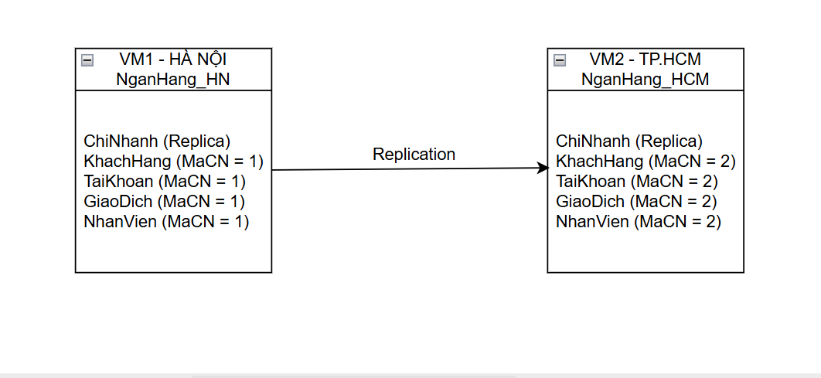
Hình 2.3: Sơ đồ định vị dữ liệu phân tán
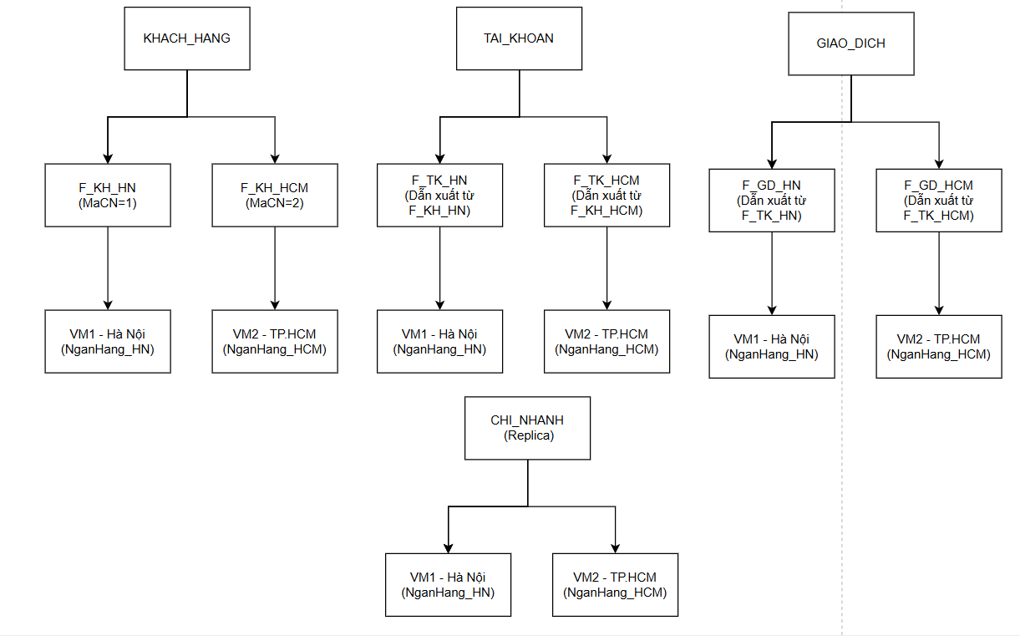
Hình 2.4: Lược đồ ánh xạ dữ liệu

2.2.4. Thiết kế nhân bản và đồng bộ
Hệ thống sử dụng Transactional Replication của SQL Server để đồng bộ bảng ChiNhanh giữa hai site. Theo mô hình này, VM1 (Hà Nội) đóng đồng thời vai trò Publisher (nguồn phát hành dữ liệu) và Distributor (bộ phân phối thay đổi). VM2 (TP.HCM) là Subscriber – nhận và áp dụng mọi thay đổi từ Publisher. Chế độ đồng bộ là Continuous, đảm bảo độ trễ nhân bản dưới 10 giây trong môi trường mạng LAN của VMware.
Ngoài Replication, hệ thống còn sử dụng Linked Server để truy vấn dữ liệu chéo site theo hai chiều: VM1 có thể đọc/ghi dữ liệu tại VM2 và ngược lại. Đây là nền tảng để thực hiện giao dịch phân tán (Distributed Transaction) khi chuyển tiền liên chi nhánh – đảm bảo tính nguyên tử (Atomicity) của toàn bộ giao dịch dù dữ liệu nằm ở hai server khác nhau.

Thành phần | Vai trò | Vị trí
Publisher | Phát hành dữ liệu, ghi nhận thay đổi | VM1 – Hà Nội
Distributor | Phân phối các thay đổi đến Subscriber | VM1 – Hà Nội
Subscriber | Nhận và áp dụng thay đổi | VM2 – TP.HCM

- Bảng được nhân bản: ChiNhanh (bảng dùng chung cần nhất quán ở cả 2 site)
- Chế độ đồng bộ: Continuous (gần thời gian thực, độ trễ < 10 giây trong mạng LAN)

Ngoài Replication, hệ thống còn sử dụng Linked Server để truy vấn dữ liệu chéo site (VM1 truy vấn dữ liệu VM2 và ngược lại) và thực hiện giao dịch phân tán khi chuyển tiền liên chi nhánh.

2.2.5. Thiết kế vật lý tại từng site
Thông số | Site Hà Nội – VM1 | Site TP.HCM – VM2
Hệ quản trị | SQL Server 2022 Express | SQL Server 2022 Express
Tên server | VM1\SQLEXPRESS | VM2\SQLEXPRESS
Database | NganHang_HN | NganHang_HCM
SQL Server Agent | Bật (cần cho Replication) | Bật
TCP/IP Port | 1433 | 1433

2.3. Thiết kế kiến trúc hệ thống
Hệ thống áp dụng kiến trúc Client/Server thay vì Peer-to-Peer. Sự lựa chọn này xuất phát từ đặc điểm của bài toán ngân hàng: VM1 (Hà Nội) đóng vai trò server chính (Publisher/Distributor) với quyền quản lý trung tâm; VM2 (TP.HCM) là server phụ (Subscriber). Kiến trúc Client/Server giúp dễ quản lý tập trung, kiểm soát bảo mật rõ ràng và dễ mở rộng khi thêm chi nhánh mới. Công cụ truy cập trực tiếp là SQL Server Management Studio (SSMS) đóng vai trò Client – giao tiếp với cả hai SQL Server qua mạng NAT của VMware.
Ưu điểm Client/Server (lựa chọn) | Đặc điểm Peer-to-Peer (không chọn)
Quản lý tập trung dễ dàng | Không có điểm lỗi đơn (Single Point of Failure)
Bảo mật tập trung, phân quyền rõ ràng | Tất cả node đều ngang hàng, phức tạp hơn
Dễ mở rộng khi thêm chi nhánh | Quản lý phức tạp khi số node tăng
Phù hợp mô hình ngân hàng có HQ | Không phù hợp khi có trụ sở chính

CHƯƠNG 3. CÀI ĐẶT THỰC TẾ

3.1. Cài đặt môi trường mạng
Để mô phỏng hệ thống ngân hàng đa chi nhánh, hai máy ảo VMware Workstation được tạo và cấu hình mạng NAT (VMnet8) với dải địa chỉ 192.168.114.0/24. Mạng NAT cho phép hai VM giao tiếp với nhau như hai máy chủ trong mạng nội bộ, trong khi vẫn có thể truy cập internet qua NAT Gateway của VMware. VM1 được gán địa chỉ tĩnh 192.168.114.128 đại diện cho chi nhánh Hà Nội; VM2 được gán địa chỉ tĩnh 192.168.114.129 đại diện cho chi nhánh TP.HCM. Sau khi cấu hình, lệnh ping giữa hai VM trả về kết quả 0% mất gói, xác nhận kết nối mạng thành công và sẵn sàng cho việc triển khai SQL Server.
Máy ảo | Vai trò | Địa chỉ IP
VM1 | Hà Nội | 192.168.114.128
VM2 | TP.HCM | 192.168.114.129

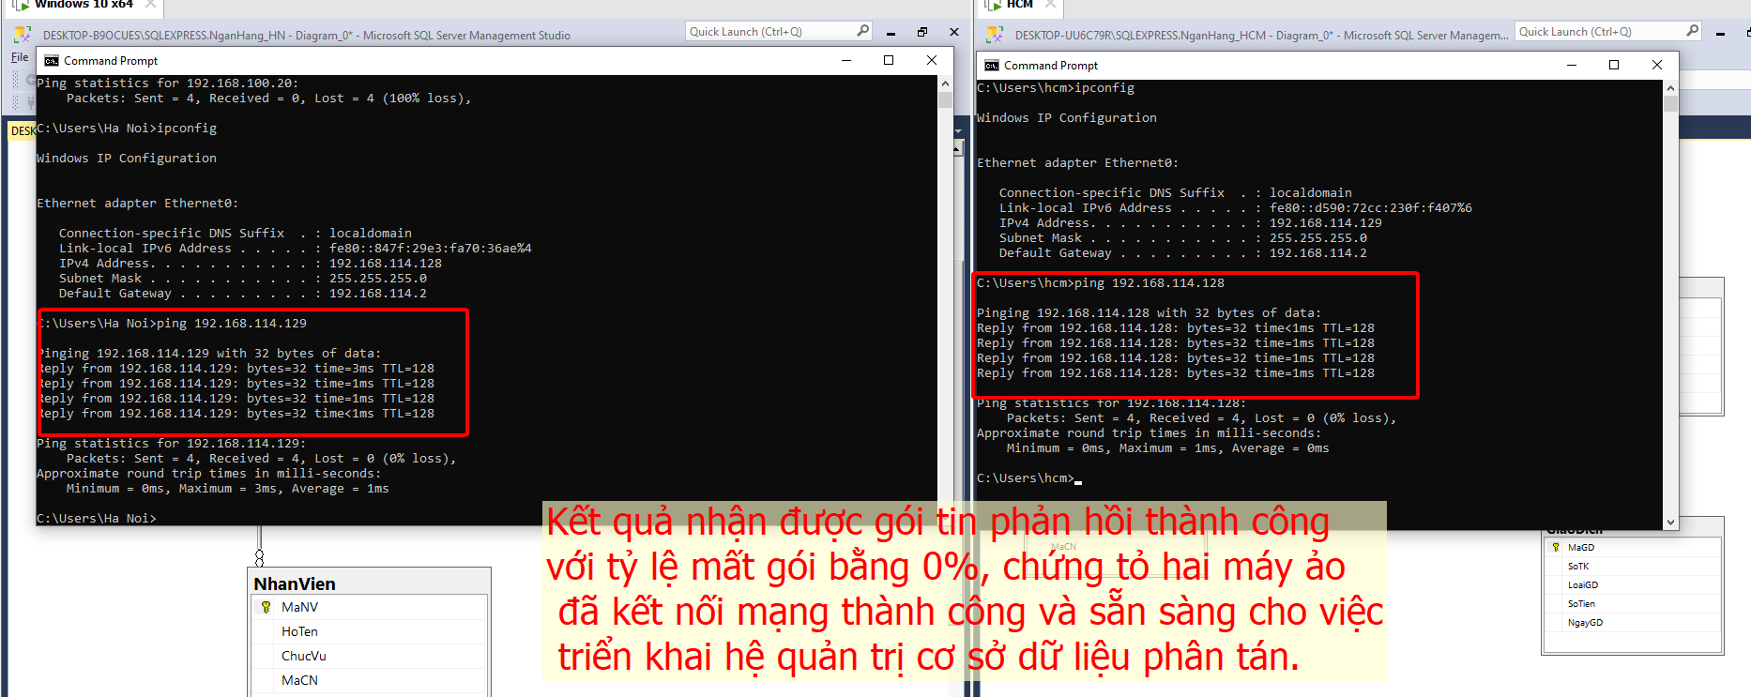
Hình 3.1: Cấu hình mạng VMware NAT
Kết quả nhận được gói tin phản hồi thành công với tỷ lệ mất gói bằng 0%, chứng tỏ hai máy ảo đã kết nối mạng thành công và sẵn sàng cho việc triển khai hệ quản trị cơ sở dữ liệu phân tán.

3.2. Cài SQL Server 2022 Express
SQL Server 2022 Express được cài đặt trên cả hai máy ảo theo trình tự giống nhau. Sau khi tải file cài đặt từ trang chính thức của Microsoft, chọn chế độ Basic Installation để cài nhanh với cấu hình mặc định. Điểm quan trọng cần lưu ý: trong quá trình cài đặt phải chọn chế độ xác thực Mixed Mode (kết hợp SQL Server Authentication và Windows Authentication) và đặt mật khẩu mạnh cho tài khoản sa – tài khoản này sẽ được dùng để cấu hình Linked Server và Replication sau này.
Sau khi cài xong, mở SQL Server Configuration Manager để bật giao thức TCP/IP và đặt port 1433. Bước tiếp theo là bật SQL Server Agent – đây là dịch vụ bắt buộc phải chạy để hệ thống Replication hoạt động. Cuối cùng cài SQL Server Management Studio (SSMS) để có giao diện đồ họa quản trị database.
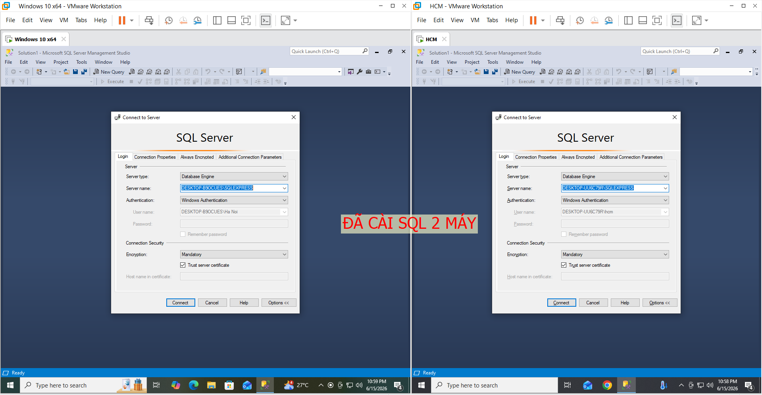
Hình 3.2: Cài đặt SQL Server 2022 Express

3.3. Tạo Database và Script SQL
Sau khi cài đặt thành công SQL Server và SSMS trên cả hai máy ảo, bước tiếp theo là tạo cơ sở dữ liệu cho từng chi nhánh. Cấu trúc các bảng tại hai site là hoàn toàn giống nhau, chỉ khác tên database (NganHang_HN tại VM1 và NganHang_HCM tại VM2) và dữ liệu thực tế được lưu tại mỗi site sẽ tương ứng với khách hàng của chi nhánh đó. Toàn bộ script dưới đây được thực thi trong SSMS bằng cách mở New Query và chạy theo thứ tự.

Script tạo Database – thực hiện trên VM1 (NganHang_HN)
CREATE DATABASE NganHang_HN;
GO
USE NganHang_HN;
GO

-- Bảng Chi nhánh: dùng chung, sẽ được nhân bản sang VM2
CREATE TABLE ChiNhanh (
MaCN INT PRIMARY KEY,
TenCN NVARCHAR(100) NOT NULL,
DiaChi NVARCHAR(200),
SoDienThoai VARCHAR(15)
);
GO

-- Bảng Khách hàng: phân mảnh ngang theo MaCN
CREATE TABLE KhachHang (
MaKH INT PRIMARY KEY,
HoTen NVARCHAR(100) NOT NULL,
SDT VARCHAR(15),
DiaChi NVARCHAR(200),
MaCN INT REFERENCES ChiNhanh(MaCN)
);
GO

-- Bảng Tài khoản: dùng DECIMAL thay FLOAT để tránh sai số tài chính
CREATE TABLE TaiKhoan (
SoTK INT PRIMARY KEY,
MaKH INT REFERENCES KhachHang(MaKH),
SoDu DECIMAL(18,2) DEFAULT 0,
LoaiTK NVARCHAR(50)
);
GO

-- Bảng Giao dịch: lưu mọi phát sinh tài chính tại chi nhánh
CREATE TABLE GiaoDich (
MaGD INT PRIMARY KEY,
SoTK INT REFERENCES TaiKhoan(SoTK),
SoTien DECIMAL(18,2) NOT NULL,
LoaiGD NVARCHAR(50),
NgayGD DATETIME DEFAULT GETDATE(),
GhiChu NVARCHAR(200)
);
GO

-- Bảng Nhân viên: phân mảnh theo chi nhánh
CREATE TABLE NhanVien (
MaNV INT PRIMARY KEY,
HoTen NVARCHAR(100) NOT NULL,
ChucVu NVARCHAR(50),
MaCN INT REFERENCES ChiNhanh(MaCN),
TaiKhoanDangNhap VARCHAR(50) UNIQUE
);
Script tạo Database tại VM2 – Chi nhánh TP.HCM (NganHang_HCM):
Cấu trúc bảng hoàn toàn giống VM1, chỉ thay tên database. Thực hiện đăng nhập vào VM2 qua SSMS rồi chạy script tương tự với tên database là NganHang_HCM.

CREATE DATABASE NganHang_HCM;
GO
USE NganHang_HCM;
GO
-- (Các lệnh CREATE TABLE giống hệt VM1)

Nhập dữ liệu mẫu tại VM1 (NganHang_HN):
Dữ liệu mẫu được thiết kế để thể hiện rõ tính phân mảnh: khách hàng tại VM1 đều có MaCN = 1 (Hà Nội), tài khoản có SoTK bắt đầu từ 1001 để phân biệt với bên HCM (2001). Bảng ChiNhanh tại VM1 chứa thông tin của cả hai chi nhánh vì đây là bảng dùng chung.

USE NganHang_HN;

-- Chèn cả 2 chi nhánh vào bảng dùng chung
INSERT INTO ChiNhanh VALUES
(1, N'Chi nhánh Hà Nội', N'123 Trần Hưng Đạo, Hà Nội', '024-1234567'),
(2, N'Chi nhánh TP. Hồ Chí Minh', N'456 Nguyễn Huệ, Quận 1, TP.HCM', '028-7654321');

-- Khách hàng Hà Nội (MaCN = 1)
INSERT INTO KhachHang VALUES
(1, N'Nguyễn Văn An', '0901234561', N'12 Hoàn Kiếm, HN', 1),
(2, N'Trần Thị Bình', '0901234562', N'45 Ba Đình, HN', 1),
(3, N'Lê Văn Cường', '0901234563', N'78 Cầu Giấy, HN', 1);

-- Tài khoản (SoTK 1001–1004 cho chi nhánh HN)
INSERT INTO TaiKhoan VALUES
(1001, 1, 15000000, N'Thanh toán'),
(1002, 1, 80000000, N'Tiết kiệm'),
(1003, 2, 5000000, N'Thanh toán'),
(1004, 3, 25000000, N'Thanh toán');

-- Giao dịch
INSERT INTO GiaoDich VALUES
(1, 1001, 5000000, N'GuiTien', '2026-06-01', N'Gửi tiền tháng 6'),
(2, 1001, 2000000, N'RutTien', '2026-06-05', N'Rút tiền ATM'),
(3, 1003, 3000000, N'GuiTien', '2026-06-10', N'Nộp tiền lương'),
(4, 1004, 10000000, N'GuiTien', '2026-06-12', N'Gửi tiết kiệm');

-- Nhân viên Hà Nội
INSERT INTO NhanVien VALUES
(101, N'Phạm Thị Dung', N'Giao dịch viên', 1, 'dungpt'),
(102, N'Hoàng Văn Em', N'Quản lý', 1, 'emhv');
GO

Nhập dữ liệu mẫu tại VM2 (NganHang_HCM):

USE NganHang_HCM;

INSERT INTO ChiNhanh VALUES
(1, N'Chi nhánh Hà Nội', N'123 Trần Hưng Đạo, Hà Nội', '024-1234567'),
(2, N'Chi nhánh TP. Hồ Chí Minh', N'456 Nguyễn Huệ, Quận 1, TP.HCM', '028-7654321');

-- Khách hàng TP.HCM (MaCN = 2)
INSERT INTO KhachHang VALUES
(4, N'Võ Thị Giang', '0901234564', N'89 Quận 3, HCM', 2),
(5, N'Đặng Văn Hùng', '0901234565', N'23 Quận 7, HCM', 2),
(6, N'Phan Thị Lan', '0901234566', N'67 Bình Thạnh, HCM', 2);

-- Tài khoản (SoTK 2001–2004 cho chi nhánh HCM)
INSERT INTO TaiKhoan VALUES
(2001, 4, 12000000, N'Thanh toán'),
(2002, 4, 50000000, N'Tiết kiệm'),
(2003, 5, 7500000, N'Thanh toán'),
(2004, 6, 30000000, N'Thanh toán');

-- Giao dịch
INSERT INTO GiaoDich VALUES
(5, 2001, 8000000, N'GuiTien', '2026-06-01', N'Gửi tiền tháng 6'),
(6, 2001, 3000000, N'RutTien', '2026-06-08', N'Rút tiền chi tiêu'),
(7, 2003, 5000000, N'GuiTien', '2026-06-11', N'Tiết kiệm'),
(8, 2004, 15000000, N'ChuyenKhoan','2026-06-14', N'Chuyển sang HN');

-- Nhân viên TP.HCM
INSERT INTO NhanVien VALUES
(201, N'Ngô Thị Kim', N'Giao dịch viên', 2, 'kimnt'),
(202, N'Bùi Văn Long', N'Quản lý', 2, 'longbv');
GO

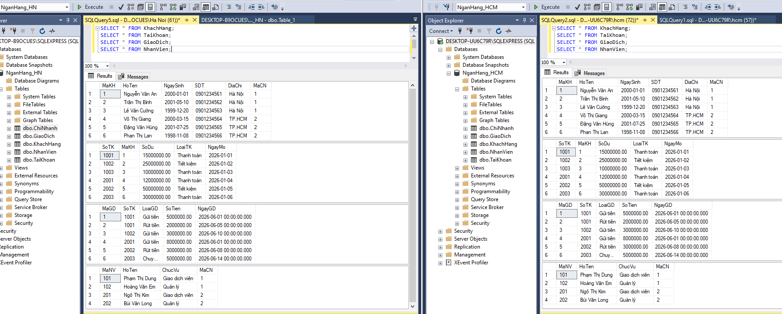
Hình 3.3: Tạo database và nhập dữ liệu tại chi nhánh Hà Nội và Tp.HCM

3.4. Tạo Linked Server
Mục đích: Cho phép VM1 (Hà Nội) truy vấn trực tiếp dữ liệu tại VM2 (TP.HCM) và ngược lại – thực hiện tính trong suốt vị trí (Location Transparency).
Tạo Linked Server từ VM1 → VM2

USE master;
GO

-- Khai báo Linked Server với alias SITE_HCM trỏ tới VM2
EXEC sp_addlinkedserver
@server = 'SITE_HCM',
@srvproduct = '',
@provider = 'SQLNCLI',
@datasrc = '192.168.114.129,1433',
@catalog = 'NganHang_HCM';
GO

-- Cấu hình xác thực: dùng tài khoản sa của VM2
EXEC sp_addlinkedsrvlogin
@rmtsrvname = 'SITE_HCM',
@useself = 'FALSE',
@rmtuser = 'sa',
@rmtpassword = 'Admin@123';
GO

-- Kiểm tra kết nối: nếu trả về tên server VM2 là thành công
SELECT * FROM OPENQUERY(SITE_HCM, 'SELECT @@SERVERNAME AS TenServer');
GO

Tạo Linked Server từ VM2 → VM1 (thực hiện tại VM2):

USE master;
GO

EXEC sp_addlinkedserver
@server = 'SITE_HN',
@srvproduct = '',
@provider = 'SQLNCLI',
@datasrc = '192.168.114.128,1433',
@catalog = 'NganHang_HN';
GO

EXEC sp_addlinkedsrvlogin
@rmtsrvname = 'SITE_HN',
@useself = 'FALSE',
@rmtuser = 'sa',
@rmtpassword = 'Admin@123';
GO

SELECT * FROM OPENQUERY(SITE_HN, 'SELECT @@SERVERNAME AS TenServer');
GO

Sau khi cấu hình thành công, SQL Server có thể thực hiện các truy vấn phân tán giữa hai site mà không cần đăng nhập trực tiếp vào máy chủ từ xa. Hệ thống tự động định tuyến truy vấn đến đúng server thông qua tên alias đã đặt (SITE_HCM hoặc SITE_HN).
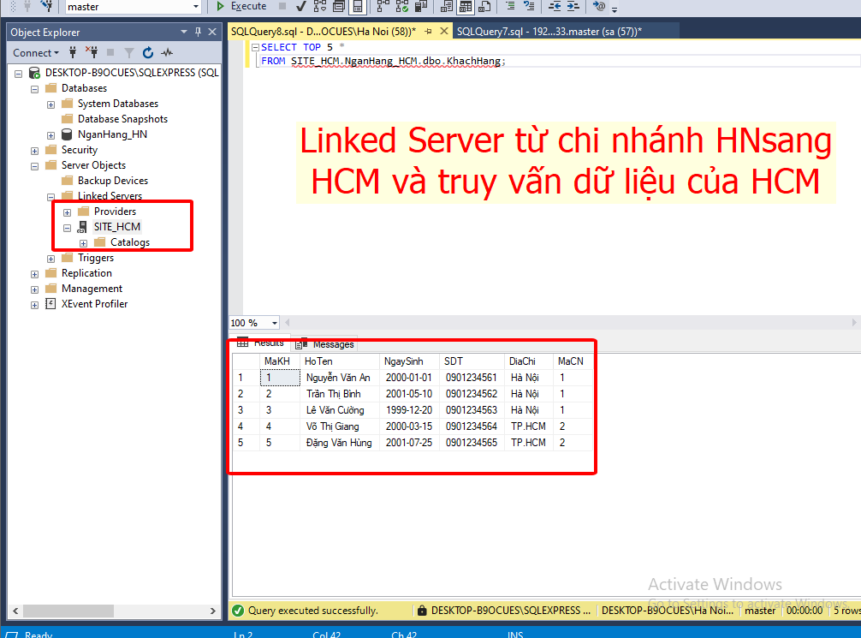
Hình 3.4: Cấu hình Linked Server
Thực hiện tạo Linked Server SITE_HCM trên VM1 (Hà Nội) để kết nối tới cơ sở dữ liệu NganHang_HCM tại VM2 (TP.HCM). Kết nối sử dụng giao thức TCP/IP thông qua địa chỉ IP 192.168.114.129 và tài khoản SQL Server Authentication. Linked Server cho phép truy vấn dữ liệu từ xa giữa hai chi nhánh trong hệ cơ sở dữ liệu phân tán.
Trong quá trình cấu hình, hệ thống khai báo tên liên kết SITE_HCM, địa chỉ máy chủ từ xa là 192.168.114.129, sử dụng phương thức xác thực SQL Server Authentication với tài khoản quản trị. Sau khi cấu hình thành công, SQL Server có thể thực hiện các truy vấn phân tán giữa hai site mà không cần đăng nhập trực tiếp vào máy chủ từ xa.

3.5. Tạo Replication
Replication trong SQL Server là cơ chế tự động sao chép và đồng bộ dữ liệu từ một database (Publisher) sang một hoặc nhiều database khác (Subscriber) theo thời gian gần thực. Trong bài toán này, bảng ChiNhanh cần nhất quán ở cả hai site nên được chọn làm đối tượng nhân bản. Khi quản trị viên thêm, sửa hoặc xóa một chi nhánh tại VM1, thay đổi đó sẽ tự động xuất hiện tại VM2 trong vòng vài giây.
Quá trình thiết lập Replication gồm năm bước thực hiện theo thứ tự tại VM1. Có thể thực hiện qua script T-SQL như dưới đây, hoặc qua giao diện Wizard của SSMS (Right-click Replication → New → Publication).
Bước 1 – Cấu hình Distributor tại VM1:
Distributor là thành phần trung gian nhận thay đổi từ Publisher và phân phối đến Subscriber. Trong cấu hình này, VM1 đóng vai trò cả Publisher lẫn Distributor (self-distribution).

USE master;
GO

-- Cấu hình VM1 tự làm Distributor cho chính mình
EXEC sp_adddistributor
@distributor = @@SERVERNAME,
@password = 'Admin@123';
GO

-- Tạo database lưu trữ lịch sử thay đổi của Replication
EXEC sp_adddistributiondb
@database = 'distribution',
@data_folder = 'C:\Program Files\Microsoft SQL Server\MSSQL16.SQLEXPRESS\MSSQL\Data',
@log_folder = 'C:\Program Files\Microsoft SQL Server\MSSQL16.SQLEXPRESS\MSSQL\Data',
@log_file_size = 2,
@min_distretention = 0,
@max_distretention = 72,
@history_retention = 48,
@security_mode = 1;
GO

Bước 2 – Bật chức năng Publish cho database:
Trước khi tạo Publication, cần bật tính năng publish cho database NganHang_HN.

USE master;
GO
EXEC sp_replicationdboption
@dbname = 'NganHang_HN',
@optname = 'publish',
@value = 'true';
GO

Bước 3 – Tạo Publication:
Publication là "gói" chứa một hoặc nhiều bảng (Article) sẽ được nhân bản. Ở đây tạo một Publication tên Pub_ChiNhanh để nhân bản bảng ChiNhanh.

USE NganHang_HN;
GO

EXEC sp_addpublication
@publication = 'Pub_ChiNhanh',
@description = N'Nhân bản bảng ChiNhanh từ HN sang HCM',
@sync_method = 'native',
@repl_freq = 'continuous',
@status = 'active',
@allow_push = N'true',
@allow_pull = N'true',
@allow_anonymous = N'false',
@independent_agent = N'true';
GO

-- Tạo Snapshot Agent: chụp trạng thái ban đầu để gửi sang Subscriber
EXEC sp_addpublication_snapshot
@publication = 'Pub_ChiNhanh',
@frequency_type = 1,
@publisher_security_mode = 0,
@publisher_login = 'sa',
@publisher_password = 'Admin@123';
GO

Bước 4 – Thêm Article (bảng ChiNhanh vào Publication):
Article là đơn vị dữ liệu được nhân bản, trong trường hợp này là bảng ChiNhanh. Tham số pre_creation_cmd = drop có nghĩa là nếu bảng đã tồn tại ở Subscriber thì sẽ xóa và tạo lại.

USE NganHang_HN;
GO

EXEC sp_addarticle
@publication = 'Pub_ChiNhanh',
@article = 'ChiNhanh',
@source_owner = 'dbo',
@source_object = 'ChiNhanh',
@type = 'logbased',
@pre_creation_cmd = 'drop',
@schema_option = 0x000000000803509D,
@destination_table = 'ChiNhanh',
@destination_owner = 'dbo',
@vertical_partition = N'false';
GO

Bước 5 – Thêm Subscriber (VM2 đăng ký nhận dữ liệu):
Bước cuối cùng là đăng ký VM2 làm Subscriber của Publication vừa tạo. Sử dụng chế độ push subscription – tức là VM1 chủ động đẩy thay đổi sang VM2 thay vì VM2 phải tự kéo về.

USE NganHang_HN;
GO

EXEC sp_addsubscription
@publication = 'Pub_ChiNhanh',
@subscriber = '192.168.114.129',
@destination_db = 'NganHang_HCM',
@subscription_type = 'push',
@sync_type = 'automatic',
@article = 'all',
@update_mode = 'read only',
@subscriber_type = 0;
GO

-- Tạo Distribution Agent: tiến trình thực sự truyền dữ liệu sang VM2
EXEC sp_addpushsubscription_agent
@publication = 'Pub_ChiNhanh',
@subscriber = '192.168.114.129',
@subscriber_db = 'NganHang_HCM',
@subscriber_security_mode = 0,
@subscriber_login = 'sa',
@subscriber_password = 'Admin@123',
@frequency_type = 64,
@active_start_date = 20260101,
@active_end_date = 99991231;
GO

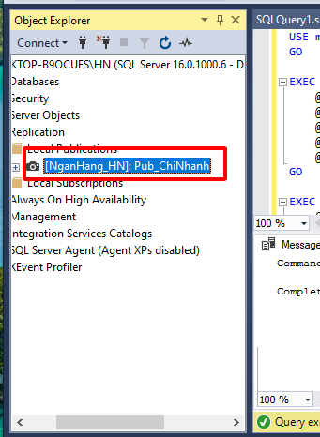
Hình 3.5: Tạo Replication – Publisher
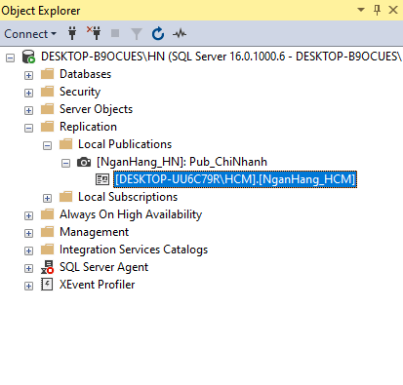
Hình 3.6: Tạo Replication – Subscriber

3.6. Kiểm tra hoạt động hệ thống
Sau khi hoàn tất cấu hình, hệ thống được kiểm tra toàn diện qua bốn kịch bản: xác nhận phân mảnh dữ liệu đúng site, truy vấn liên site qua Linked Server, thực hiện giao dịch chuyển tiền liên chi nhánh và kiểm tra đồng bộ Replication.
Mục đích là xác nhận rằng mỗi site chỉ lưu dữ liệu của chi nhánh mình, không có dữ liệu chéo.

-- Tại VM1: kỳ vọng chỉ thấy 3 khách hàng, tất cả MaCN = 1 (Hà Nội)
USE NganHang_HN;
SELECT MaKH, HoTen, MaCN FROM KhachHang;

-- Tại VM2: kỳ vọng chỉ thấy 3 khách hàng, tất cả MaCN = 2 (TP.HCM)
USE NganHang_HCM;
SELECT MaKH, HoTen, MaCN FROM KhachHang;

Truy vấn toàn hệ thống qua Linked Server:
Đây là minh chứng cho tính trong suốt vị trí: người dùng tại VM1 có thể xem toàn bộ khách hàng của cả hai chi nhánh và tổng số dư toàn hệ thống chỉ bằng một câu truy vấn duy nhất.

USE NganHang_HN;

-- Xem tất cả khách hàng toàn hệ thống (liên site)
SELECT N'Hà Nội' AS ChiNhanh, MaKH, HoTen, SDT FROM KhachHang
UNION ALL
SELECT N'TP.HCM', MaKH, HoTen, SDT
FROM SITE_HCM.NganHang_HCM.dbo.KhachHang;

-- Tổng số tài khoản và số dư toàn hệ thống
SELECT N'Hà Nội' AS ChiNhanh, COUNT(*) AS SoTK, SUM(SoDu) AS TongSoDu
FROM NganHang_HN.dbo.TaiKhoan
UNION ALL
SELECT N'TP.HCM', COUNT(*), SUM(SoDu)
FROM SITE_HCM.NganHang_HCM.dbo.TaiKhoan;

Giao dịch chuyển tiền liên chi nhánh (Distributed Transaction):
Đây là kịch bản phức tạp nhất: chuyển 2.000.000đ từ tài khoản 1001 (Hà Nội) sang tài khoản 2001 (TP.HCM). Lệnh BEGIN DISTRIBUTED TRANSACTION đảm bảo cả hai thao tác (trừ tiền tại VM1 và cộng tiền tại VM2) hoặc đều thành công, hoặc đều bị hủy nếu có lỗi – đảm bảo tính nguyên tử (Atomicity) của giao dịch tài chính.

USE NganHang_HN;

BEGIN DISTRIBUTED TRANSACTION;
BEGIN TRY

-- Bước 1: Kiểm tra số dư tại VM1 trước khi trừ
IF (SELECT SoDu FROM TaiKhoan WHERE SoTK = 1001) < 2000000
THROW 50001, N'Số dư không đủ để thực hiện giao dịch', 1;

-- Bước 2: Trừ tiền tại VM1 (Hà Nội)
UPDATE NganHang_HN.dbo.TaiKhoan
SET SoDu = SoDu - 2000000
WHERE SoTK = 1001;

-- Bước 3: Cộng tiền tại VM2 (TP.HCM) qua Linked Server
UPDATE SITE_HCM.NganHang_HCM.dbo.TaiKhoan
SET SoDu = SoDu + 2000000
WHERE SoTK = 2001;

-- Bước 4: Ghi log giao dịch tại VM1
INSERT INTO NganHang_HN.dbo.GiaoDich
VALUES (9, 1001, 2000000, N'ChuyenKhoan', GETDATE(), N'Chuyển sang TK 2001 – HCM');

COMMIT TRANSACTION;
PRINT N'Giao dịch chuyển tiền thành công!';

END TRY
BEGIN CATCH
ROLLBACK TRANSACTION;
PRINT N'Lỗi: ' + ERROR_MESSAGE();
END CATCH;
GO

-- Xác nhận kết quả: TK 1001 giảm, TK 2001 tăng 2 triệu
SELECT SoTK, SoDu FROM NganHang_HN.dbo.TaiKhoan WHERE SoTK = 1001;
SELECT SoTK, SoDu FROM SITE_HCM.NganHang_HCM.dbo.TaiKhoan WHERE SoTK = 2001;

Kiểm tra đồng bộ Replication:
Kịch bản này thêm một chi nhánh mới vào VM1, sau đó kiểm tra xem VM2 có tự động nhận được thay đổi đó không. Đây là bằng chứng trực quan nhất để minh chứng Replication hoạt động đúng.

-- Bước 1: Thêm chi nhánh mới tại VM1 (Publisher)
USE NganHang_HN;
INSERT INTO ChiNhanh VALUES
(3, N'Chi nhánh Đà Nẵng', N'100 Hải Châu, Đà Nẵng', '0236-111222');
GO

-- Bước 2: Đợi 10–15 giây để Distribution Agent truyền dữ liệu

-- Bước 3: Kiểm tra tại VM2 – MaCN=3 có xuất hiện chưa?
SELECT * FROM SITE_HCM.NganHang_HCM.dbo.ChiNhanh;
-- Kỳ vọng: 3 bản ghi, trong đó có MaCN=3 (Đà Nẵng) → Replication OK ✓

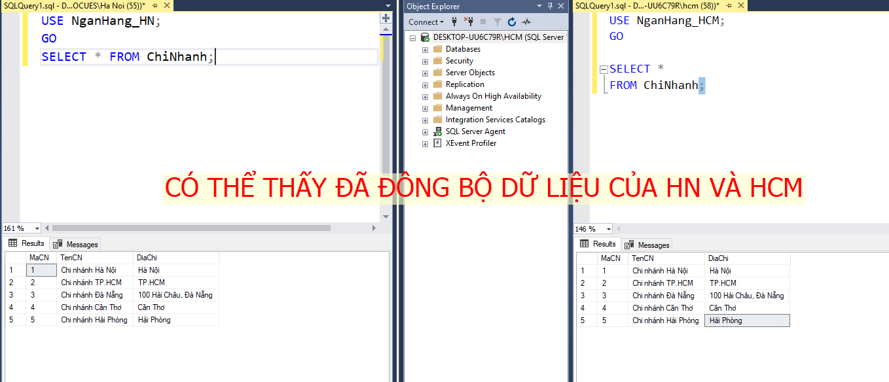
Hình 3.7: Kết quả kiểm tra đồng bộ dữ liệu
Sau khi thêm các bản ghi chi nhánh Đà Nẵng, Cần Thơ và Hải Phòng tại Publisher (VM1), dữ liệu đã được đồng bộ sang Subscriber (VM2). Kết quả truy vấn bảng ChiNhanh trên cả hai site cho thấy dữ liệu hoàn toàn giống nhau, chứng minh cơ chế Replication hoạt động thành công.

CHƯƠNG 4. KẾT LUẬN
Kết quả đạt được
Sau quá trình thiết kế và triển khai, hệ thống Quản lý Ngân hàng Đa Chi Nhánh đã hoàn thành đầy đủ các mục tiêu đề ra. Hai máy ảo VMware được cài đặt và kết nối thành công qua mạng NAT, mô phỏng đúng kiến trúc hai chi nhánh độc lập về mặt vật lý nhưng liên thông về dữ liệu. Cơ sở dữ liệu phân tán được triển khai với chiến lược phân mảnh ngang theo chi nhánh, đảm bảo ba nguyên tắc: đầy đủ, tái thiết và tách biệt. Linked Server hai chiều và Transactional Replication đều hoạt động đúng chức năng.
Yêu cầu | Kết quả
Cài đặt SQL Server 2022 Express trên 2 VM VMware | Thành công
Thiết lập mạng VMware NAT, kết nối 2 VM | Thành công
Tạo database NganHang_HN và NganHang_HCM đầy đủ 5 bảng | Thành công
Phân mảnh ngang dữ liệu theo chi nhánh (MaCN) | Thực hiện đúng
Kết nối 2 site bằng Linked Server hai chiều | Thành công
Transactional Replication bảng ChiNhanh HN→HCM | Thành công
Truy vấn UNION ALL liên site qua Linked Server | Thành công
Giao dịch phân tán chuyển tiền (Distributed Transaction) | Thực hiện
Kiểm tra đồng bộ sau Replication – dữ liệu nhất quán | ✅ Xác nhận

Hạn chế
Hệ thống được xây dựng trong phạm vi học tập nên vẫn còn một số hạn chế cần lưu ý. Về hiệu năng, khi khối lượng giao dịch tăng lớn trong thực tế cần bổ sung các chỉ mục (Index) và tối ưu hóa execution plan cho các truy vấn phân tán. Về độ tin cậy, cần thêm cơ chế tự động retry khi Linked Server mất kết nối tạm thời do sự cố mạng, tránh để giao dịch bị treo. Về giao diện, hiện tại mọi thao tác đều thực hiện qua SSMS dành cho kỹ thuật viên; trong hệ thống thực tế cần xây dựng ứng dụng web hoặc desktop thân thiện cho nhân viên ngân hàng và khách hàng. Ngoài ra, môi trường VMware NAT có độ trễ thấp hơn nhiều so với mạng WAN thực giữa Hà Nội và TP.HCM, nên kết quả kiểm thử chưa phản ánh đúng điều kiện vận hành thực tế. Cuối cùng, SQL Server Express bị giới hạn 10GB dung lượng và SQL Agent có chức năng hạn chế; trong triển khai thực tế cần nâng cấp lên phiên bản Standard hoặc Enterprise.
Hướng phát triển
Hệ thống có nhiều hướng mở rộng khả thi trong tương lai. Trước mắt có thể bổ sung thêm chi nhánh Đà Nẵng, Cần Thơ theo đúng kiến trúc đã thiết kế – chỉ cần thêm VM mới, cài SQL Server, cấu hình Linked Server và đăng ký Subscriber là có thể tích hợp vào hệ thống. Về bảo mật, cần triển khai SSL/TLS cho kết nối SQL Server, áp dụng Transparent Data Encryption (TDE) cho dữ liệu nhạy cảm và phân quyền chi tiết theo schema. Về giao diện, có thể phát triển ứng dụng web bằng ASP.NET hoặc React kết hợp API backend, hoặc ứng dụng desktop WinForms cho nhân viên ngân hàng. Về hạ tầng, để có High Availability thực sự có thể xem xét chuyển lên Azure SQL Managed Instance hoặc AWS RDS với SLA 99.99% uptime, kết hợp Always On Availability Groups để tự động failover. Cuối cùng, tích hợp công cụ giám sát như SQL Server Profiler và Performance Monitor giúp phát hiện sớm các vấn đề hiệu năng trong quá trình vận hành.

TÀI LIỆU THAM KHẢO
[1] M. T. Özsu and P. Valduriez, Principles of Distributed Database Systems (3rd Edition), Springer, 2011. ISBN 978-1-4419-8833-1.
[2] Saeed K. Rahimi, Frank S. Haug, Distributed Database Management Systems: A Practical Approach, Wiley, 2010. ISBN 978-0-470-40745-5.
[3] Microsoft, SQL Server Replication Documentation, https://docs.microsoft.com/en-us/sql/relational-databases/replication/sql-server-replication, truy cập 6/2026.
[4] Microsoft, Linked Servers (Database Engine), https://docs.microsoft.com/en-us/sql/relational-databases/linked-servers/linked-servers-database-engine, truy cập 6/2026.
[5] Microsoft, Distributed Transactions, https://docs.microsoft.com/en-us/sql/relational-databases/distributed-transactions, truy cập 6/2026.
[6] Bài giảng môn Hệ Quản trị Cơ sở Dữ liệu Phân tán – ThS. Nguyễn Thị Hương, Trường Đại học Kỹ thuật Công nghiệp, 2026.
[7] VMware, VMware Workstation Pro Documentation, https://docs.vmware.com/en/VMware-Workstation-Pro, truy cập 6/2026.

